МУЗЫКАЛЬНАЯ ЛИТЕРАТУРА. 6 КЛАСС/4 курс 4 УРОК.
Тема урока:
ОПЕРА «ЕВГЕНИЙ ОНЕГИН» (продолжение)
1 задание: прочитать текст урока.

Картина третья. В саду Лариных девушки собирают ягоды. В смятении вбегает Татьяна: приехал Онегин. Он учтив и сдержан, тронут искренностью Татьяны, но ответить на её любовь не может. | 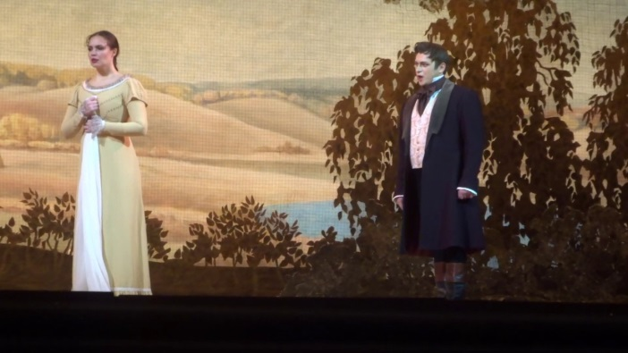
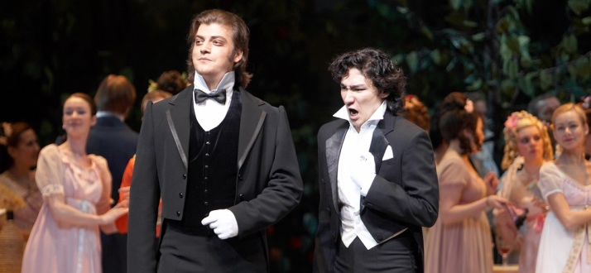 | Картина четвёртая. Бал в доме Лариных. Именины Татьяны. Гости танцуют. Онегину скучно. Чтобы отомстить Ленскому, который привез его сюда, он начинает ухаживать за Ольгой. Ленский возмущен. Он вызывает Онегина на дуэль.
Картина пятая. Зимнее утро. Ленский ожидает Онегина на дуэли. Мысли молодого поэта обращены к Ольге. Затем дуэлянты становятся к барьеру. Раздается выстрел, и Ленский падает, сраженный насмерть. | 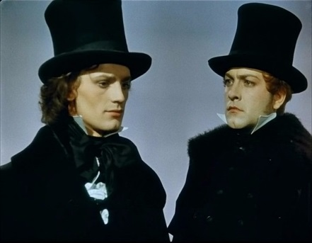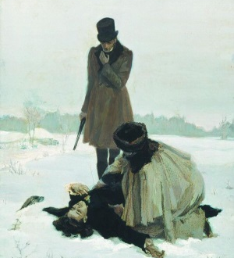
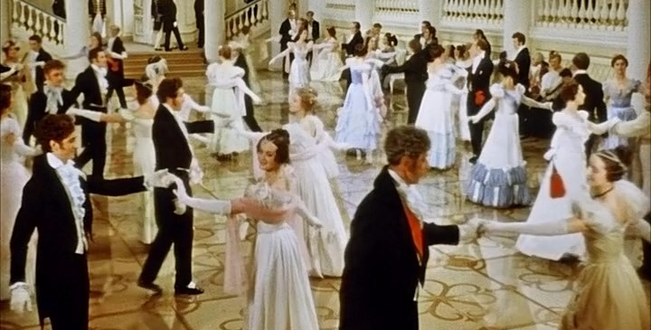 | Картина шестая. На балу собралась петербургская знать. Среди гостей Онегин, возвратившийся из странствий. Появляются князь Гремин с супругой, в которой Онегин узнает Татьяну. Охваченный внезапной любовью к Татьяне, Онегин решает добиться свидания.
Картина седьмая. Татьяна в волнении читает письмо Онегина. Она любит его. Входит Онегин. В его словах признание и раскаяние. Взывая к чести и гордости Онегина, Татьяна просит оставить её. Она непоколебима. Онегин остается один. | 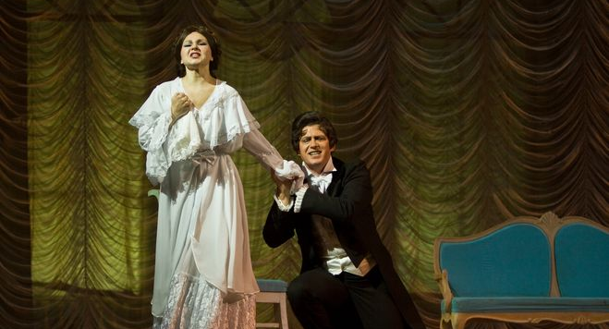

2.задание: записать в тетрадь:

- Оркестровое вступление (образ Татьяны)
- Дуэт Татьяны и Ольги «Слыхали ль, вы»?
- Ариозо Ленского
- Сцена письма
- Ария Онегина
- Вальс
- Ссора
- Ария Ленского
- Полонез
- Заключительная сцена

3.задание: послушать музыку по ссылкам:
1. Ария Онегина
https://yadi.sk/i/-Tt0ukymOJpQMA
2. Вальс
https://yadi.sk/i/0YgsgQR9b0WMZw
3. Ссора
https://yadi.sk/i/qUKL_2ecfhXkhw
4. Ария Ленского
https://yadi.sk/i/ZIza8AKdEif6lQ
5. Полонез
https://yadi.sk/i/NCbuPQ3P7BCH_g
6. Заключительная сцена
https://yadi.sk/i/YoXK7-HpIXGvhQ

4.задание: выполнить Д/З. Выучить названия номеров.
Ответить письменно на вопросы и прислать по почте.
1.Каким голосом поёт Ленский?
2.Какой танец звучит на именинах?
3. Какой характер имеет ария Онегина после прочтения письма?
4. Какой танец звучит на балу в Петербурге?
5. Как меняется образ Онегина к концу оперы?

Буркова Л.В. - by-luba@yandex.ru или 9172434682
Еливанова О.В. - olgaelivanova@mail.ru

